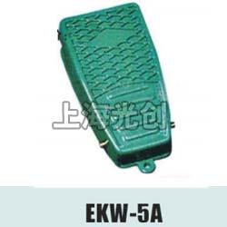

EKW-5A脚踏开关适用范围

EKW-5A脚踏开关（以下简称开关）适用于交流50-60Hz，额定工作电压至380V，额定控制
容量至300VA，约定发热电流至5A的电路中，用来频繁地接通和分断电路。
符合标准：GB14048.5。

主要技术参数

2.1开关的电寿命如表1

产品名称：EKW-5A脚踏开关

型号：EKW-5A
声明：适用交流AC 380V，直流 DC 220V。本页EKW-5A脚踏开关的接线图、外形尺寸及文字等信息仅供参考用，如有改动不另行通知。订购前请来电咨询，我们有专业人士为您选型。 另外可根据客户要求，订制非标产品及欧姆龙、天得等国内外知名品牌的替代型产品，欢迎来电订购，电话021-31261887。
地址：http://www.dqm.cc/EKW-5A-359.html

